Mercato immobiliare residenziale in Italia, in un commento di Sigest

A livello nazionale continua la crescita del residenziale nel II trimestre 2019, sebbene con minore intensità (+3,9%) rispetto al trimestre precedente del 2019 (+8,8%). Il trend è confermato anche dalle grandi città (+1,8% II trim. 2019; +8,2% I trim. 2019), Milano (+6,1% II trim. 2019; +11,3% I trim. 2019) e Roma (+2,7% II trim. 2019; +11,9% I trim.
2019).
- dati OMI dell’Agenzia delle Entrate recentemente diffusi permettono interessanti analisi sia sull’andamento del semestre sia sulle previsioni di chiusura del 2019.

“Secondo le previsioni del Centro Studi Sigest, il mercato residenziale italiano potrebbe arrivare a toccare i 100 miliardi di euro di transato, raggiungendo circa 600.000 transazioni – afferma Enzo Albanese, CEO di Sigest –. Non crediamo che ci siano fattori esogeni tali da influenzare significativamente questa previsione, infatti riteniamo che in questo momento tali elementi vadano nella direzione di un consolidamento dei numeri. In questa previsione Milano, con 26.000 ipotetiche transazioni e oltre 8 miliardi di euro di ricavi, riveste un ruolo di prim’ordine a livello nazionale.”

Crescita lenta ma costante dei volumi transati a livello nazionale e in città
Secondo le analisi condotte dal Centro Studi di Sigest (www.centrostudisigest.it), dai volumi aggregati del semestre 2019 emerge a livello nazionale una crescita tendenziale del +6% (rispetto al I sem 2018), mentre per le grandi città si attesta a +4,5% e in particolare Milano +8% e Roma
+7%. Se da un lato ci si può aspettare che, dopo un anno di crescita importante come il 2018, segua una fase di stabilizzazione, dall’altro sono necessarie alcune riflessioni per intuire i prossimi trend.

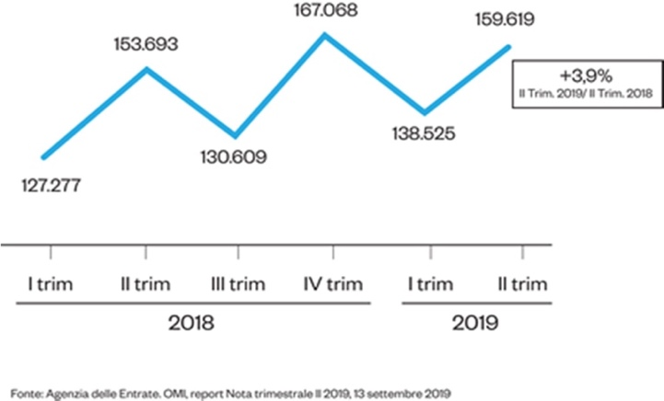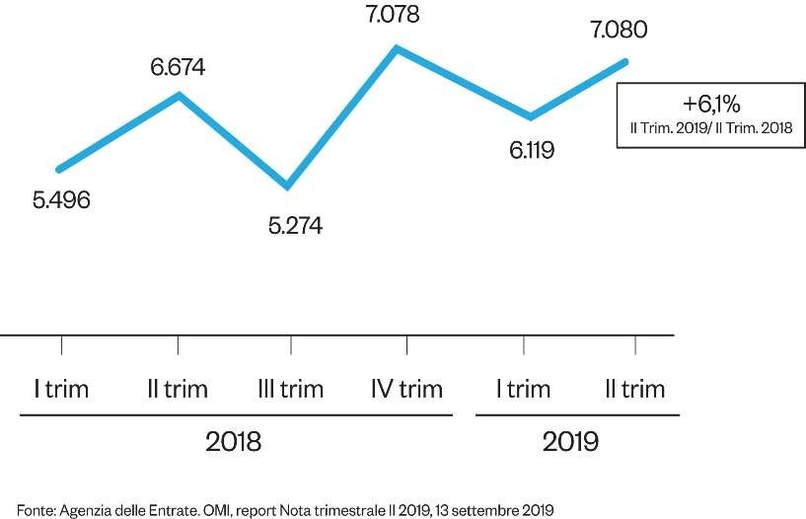
RESIDENZIALE IN ITALIA (NTN)
RESIDENZIALE A MILANO (NTN)

trimestre: vero indicatore del mercato 2019
L’andamento del mercato nel II trimestre è da sempre strategico per comprendere le tendenze dell’anno in corso. I dati OMI, infatti, rilevando il numero di rogiti, si riferiscono all’attività svolta nei mesi precedenti e, pertanto, il I trimestre registra le compravendite avvenute nel 2018 e formalizzate nel 2019 (stipula atti). Solo il II trimestre è dunque rappresentativo del trend del 2019 poichè “pulito” dalle influenze dell’anno precedente.

I prezzi sembrano prossimi alla stabilizzazione
A livello nazionale le stime ISTAT relative I trim 2019 evidenziano una nuova contrazione dei prezzi delle case con un dato congiunturale del -0,5% e tendenziale del – 0,8%. Riteniamo significativo, tuttavia, che sul fronte del prezzo delle abitazioni nuove, per il sesto trimestre consecutivo, l’indice tendenziale cresca (nel I trim 2019 del +1,7%).
Facendo un focus sul mercato più dinamico del Paese, i valori del nuovo e dell’usato registrano a Milano una divergenza sempre più consistente: se i prezzi dell’usato sono ormai stabili, con sconti in trattativa sempre meno significativi, quelli del nuovo sono in crescita presentando incrementi, nelle iniziative più recenti nel centro della città, fino a +10% rispetto allo scorso anno.

Previsioni di chiusura 2019
È probabile che la crescita del I semestre in Italia (+6%) rispecchi quella complessiva dell’anno; infatti, l’andamento del residenziale a livello nazionale, complici i tassi bassi e una situazione politica senza discontinuità, potrebbe portare nei prossimi mesi a una stabilizzazione del mercato. In questo scenario il numero di compravendite si attesterebbe a quota 600.000 unità, eguagliando i volumi del 2010 e il fatturato sfiorerebbe i 100 miliardi di euro.

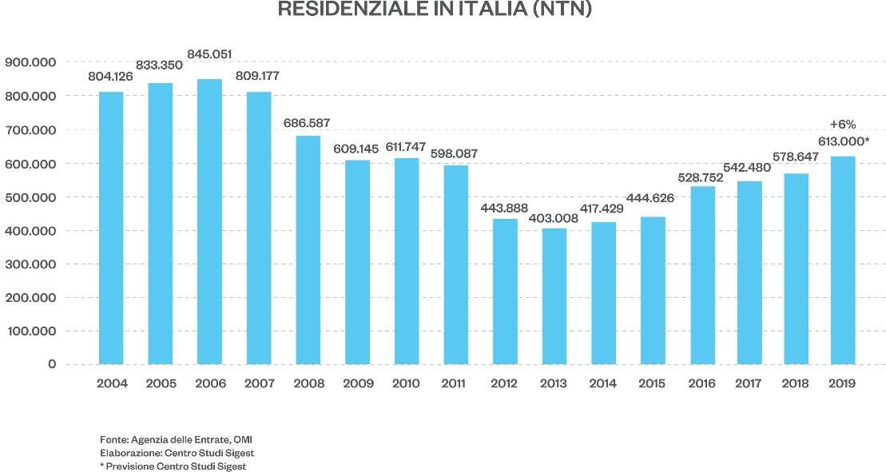

Nella città di Milano un incremento del 7,5% (ipotizzando la medesima crescita del I semestre 2019) porterebbe il numero delle transazioni a oltre 26.000 e il fatturato raggiungerebbe quota 8,3 miliardi di euro.

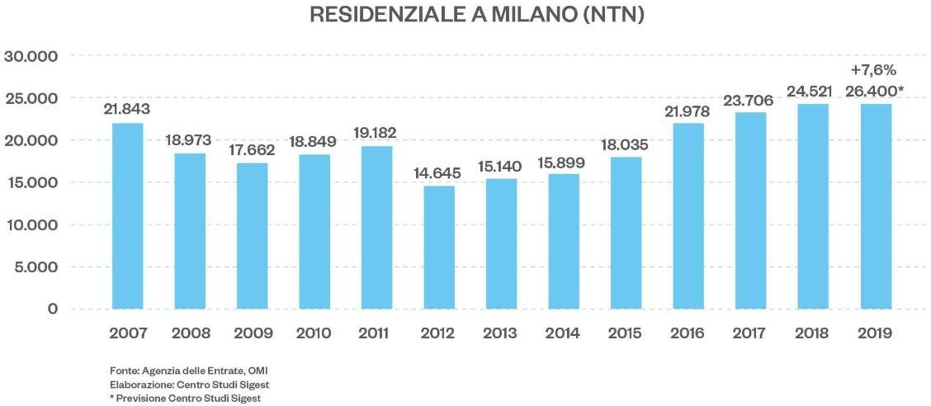
***

SIGEST S.p.A. celebra nel 2019 i trent’anni di attività: siamo un gruppo Real Estate che opera nel mercato residenziale con focus sulla città di Milano, ma operativo anche in Lombardia e sul territorio nazionale.
SIGEST negli anni si è dotata di un Centro Studi in grado di analizzare il mercato e soprattutto i nuovi trend dell’abitare, lavorando sempre più a stretto contatto con sviluppatori, proprietà, progettisti e imprese di costruzione, nella costante analisi degli input raccolti dall’incontro quotidiano con i Clienti.
SIGEST è strutturata in quattro business unit. SIGEST Agency offre servizi d’intermediazione e consulenza per l’acquisto, la vendita e la locazione di abitazioni di fascia medio-alta. SIGEST Advisory è l’area dedicata ai servizi di consulenza per la valorizzazione di grandi patrimoni immobiliari di clienti privati, di fondi, di assicurazioni, SGR e investitori istituzionali. SIGEST Home punta ad accrescere il valore delle abitazioni attraverso servizi di interior design, home staging, ristrutturazioni e gestione contract. SIGEST Digital rappresenta la piattaforma con cui l’azienda si propone di innovare l’attività d’intermediazione, per trasformarla in un servizio di consulenza evoluto.

